**РУКОВОДСТВО ПОЛЬЗОВАТЕЛЯ**

Игра

«Пятнашки»

2022

**Введение**

В данном документе приведено руководство пользователя по использованию игры «Пятнашки».

Игра предназначена для развития логического мышления и внимания, у людей всех возрастов, а также в качестве расслабляющего времяпрепровождения.

Пользователь должен иметь следующие навыки:

* навыки использования операционной системы MS Windows, начиная с 7 версии;

1. Назначение программы

Наименование программы «Пятнашки». Игра предназначена для развития полезных навыков, таких как логическое мышление и внимание.

1. Условия применения программы

К техническим средствам предъявляются следующие требования:

* Процессор Intel Pentium 233 МГц и выше
* Оперативная память: рекомендуется 128 Мбайт
* Компьютерная мышь;
* Операционная система MS Windows, начиная с 7 версии.

1. Работа программы
   1. Проверка работоспособности программы

Для проверки работоспособности игры необходимо запустить её через exe файл.

* 1. Описание действий пользователя

На рисунке 1 представлено главное меню игры.

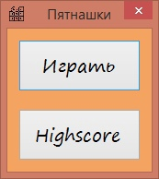

Рисунок 1 – главное меню

Чтобы открыть окно выбора поля, нужно нажать на кнопку «Играть».

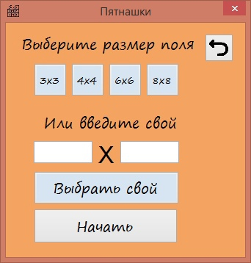

Рисунок 2 – Меню настроек

Что бы выбрать размер поля 3х3 нужно нажать кнопку «3х3».

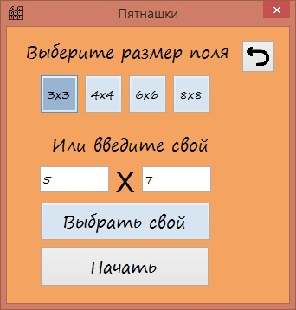

Рисунок 3 – Выбор размера 3х3

Что бы выбрать размер поля 4х4 нужно нажать кнопку «4х4».

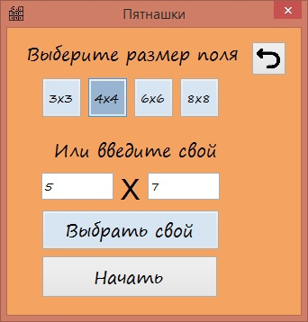

Рисунок 4 – Выбор размера 4х4

Что бы выбрать размер поля 6х6 нужно нажать кнопку «6х6».

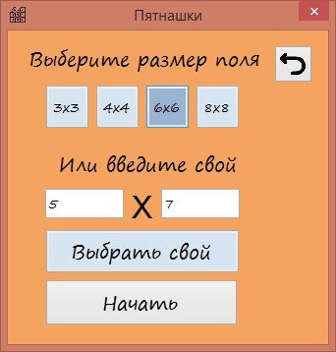

Рисунок 5 – Выбор размера 6х6

Что бы выбрать размер поля 8х8 нужно нажать кнопку «8х8».

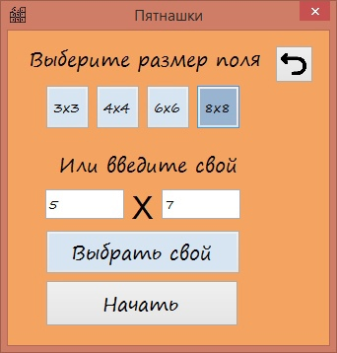

Рисунок 6 – Выбор размера 8х8

Чтобы выбрать собственный размер поля нужно внести в соответствующие поля желаемые значения и нажать кнопку «Выбрать свой».

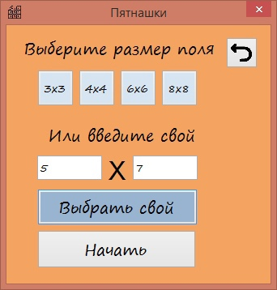

Рисунок 5 – Выбор своего размера поля

Что бы вернуться обратно в меня нужно нажать кнопку «Назад» справа сверху окна виде разворачивающейся стрелочки.

Чтобы начать игру нужно выбрать размер поля и нажать кнопку «Начать».

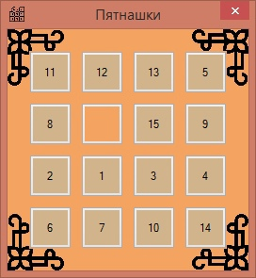

Рисунок 6 – Игровое поле 4х4

Чтобы записать результаты игры нужно вписать в поле «Ваше имя» любое имя от 3 до 6 символов

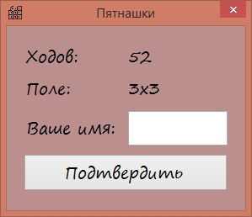

Рисунок 7 – Окно сохранения рекорда

Что бы посмотреть таблицу рекордов в главном меню нужно нажать кнопку «Highscore».

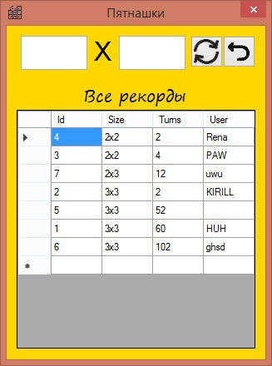

Рисунок 8 – Окно таблицы рекордов

Что бы вернуться обратно в меня нужно нажать кнопку «Назад» справа сверху окна виде разворачивающейся стрелочки.

Что бы отсортировать рекорды по размеру поля нужно ввести размеры поля в поля сверху и нажать кнопку «Обновить» справа сверху окна виде двух круговых стрелочек.

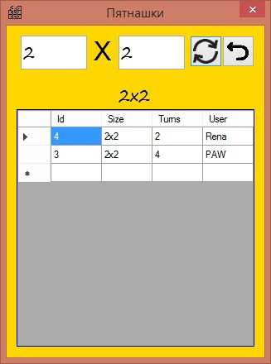

Рисунок 9 – Отсортированная таблица рекордов по размерам поля 2х2

Для того, что бы сбросить сортировку по размеру поля требуется убрать все значения из полей сверху окна и нажать кнопку «Обновить» еще раз.